**PYTHON**

Câu lệnh comment 1 dòng trong python: bắt đầu bằng dấu #

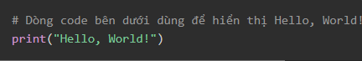

Hoặc



Comment nhiều dòng trong python sẽ bắt đầu bằng 3 dấu nháy đơn ( ‘ ‘ ‘ ) hoặc 3 dấu nháy kép ( “ “ “ ) và kết thúc cũng bằng 3 dấu nháy đơn ( ‘ ‘ ‘ ) hoặc 3 dấu nháy kép ( “ “ “ )

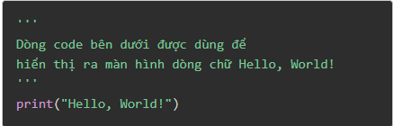

Cách khai báo biến:

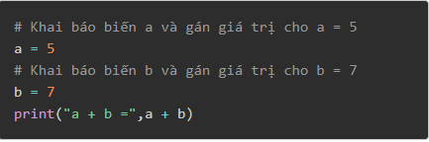

Kiểu dữ liệu:

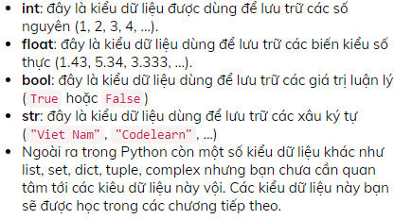

Để kiểm tra dữ liệu của biến ta sử dụng hàm **type(),** VD:

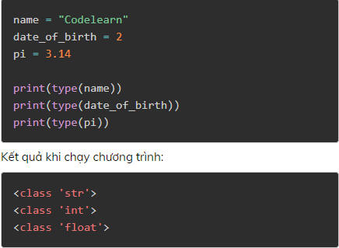

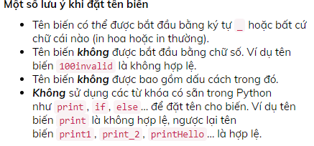

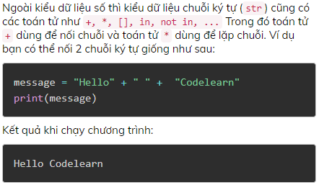

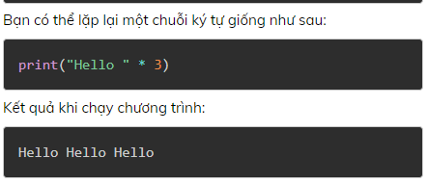

**Lưu ý:**

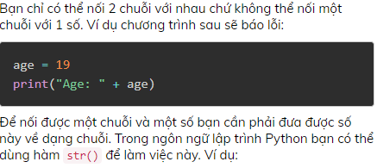

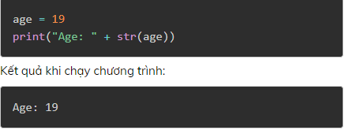

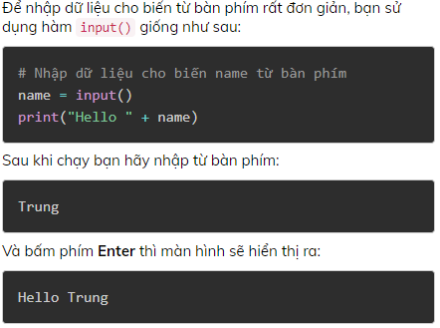

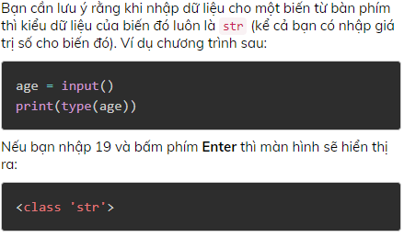

Muốn kiểu dữ liệu nhập vào ở kiểu dữ liệu nào thì chỉ cần khai báo kiểu dữ liệu đó ở phía trước input(), VD: kiểu **int**

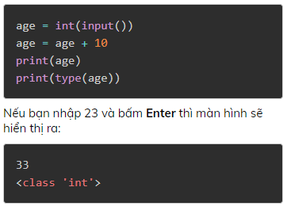

Kiểu **float**



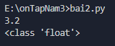

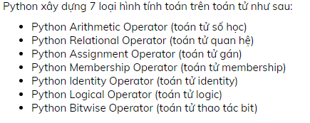

**Arithmetic Operator**( toán tử số học):

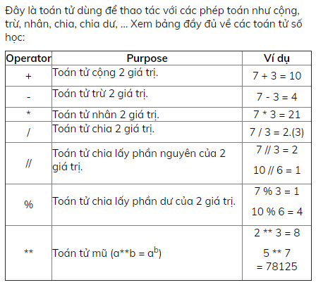

Vd:

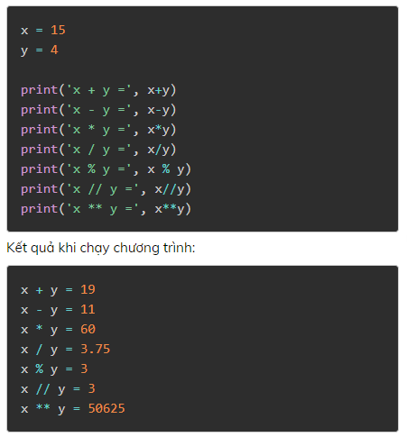

Các toán tử so sánh: các toán tử so sánh được dùng để so sánh 2 giá trị với nhau, kết quả trả của các toán tử này sẽ là True hoặc False. Các toán tử so sánh sẽ giúp ta kiểm tra xem hai giá trị có bằng, lớn hơn hay nhỏ hơn nhau hay không,... Bảng thể hiển các toán tử so sánh:

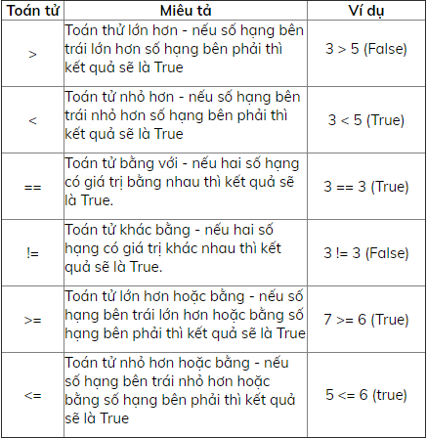

Các toán tử gán: toán tử gán thường được dùng để gán các giá trị của vế phải cho vế bên trái.

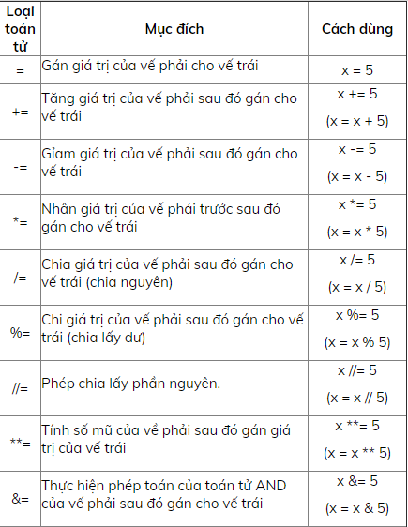 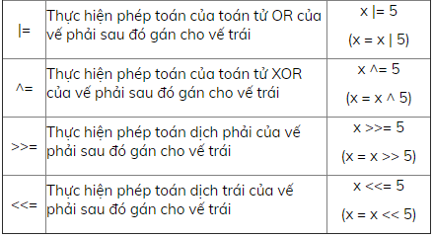

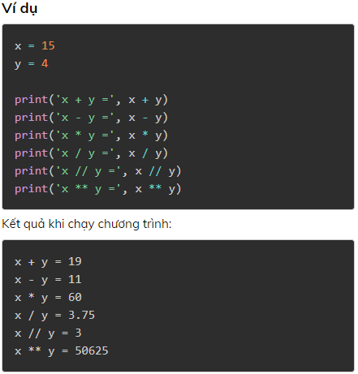

**Toán tử membership**: là toán tử dùng để kiểm tra một giá trị có nằm trong giá trị khác không. in và not in là 2 toán tử membership với cách sử dụng rất đơn giản. VD:

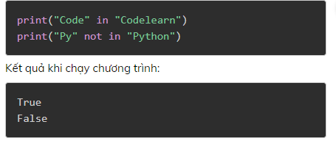

Toán tử định danh (identity) được dùng để xem 2 biến có đang trỏ tới cùng một đối tượng hay không. với các dữ liệu như int,float,str,… thì toán tử tương đương với toán tử ==. is và not is là 2 toán tử định danh.

VD:

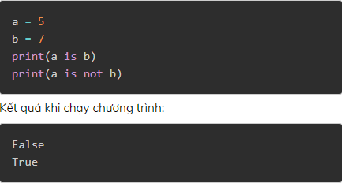

Toán tử logical(logic) not, or và and là các toán tử được dùng để kết hợp các toán tử được dùng để kết hợp các mệnh đề lại với nhau.

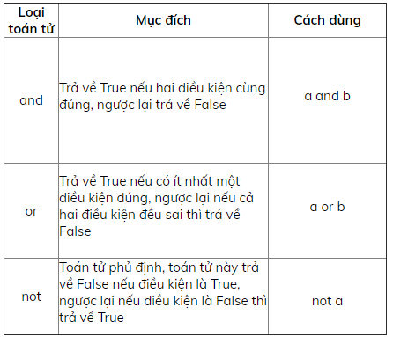

Vd:

